创建集合

email: {

type: String,

//保证数据不重复

unique: true,

require: true

},

    aid: {

        //储存数据库id类型，ref是关联集合

        type: mongose.Schema.Types.ObjectId,

        ref: 'Article'

    },

default: 默认

engine 引擎

表单名.serializeArray() ，js提供，获取表单提交值，返回一个[{}]

trim() 去除字符串空格

body-parser 接受post参数的第三方模块

const bodyParser = require('body-parser');

app.use(bodyParser.urlencoded({ extended: false }));

res.status(301)更改http状态码

res.redirect express提供的页面重定向方法

删除session，退出登录功能

module.exports = (req, res) => {

//删除req.session

req.session.destroy(function() {

//删除cookie connect.sid是默认创造cookie的名称

res.clearCookie('connect.sid')

// 重定向到登录页面

res.redirect('/admin/login')

})

<li><a href="/admin/logout">退出登录</a></li> 这里的地址是绝对地址，express.static开启了静态资源访问，直接去了public下的js文件

}

在命令行工具中运行net start mongoDB即可启动MongoDB，否则MongoDB将无法连接。

错误代码优化没有成功，原因是错误优化代码放在app中，有redirect，我把它放在一级路由前面，这里一旦报错，以及路由就不允许，只能返回一串对象，不能传递给页面进行处理

页面数据分页

1.实现点击页码跳转：知道当前页码page，总数据，设置好一页最多放多少数据，再算出总页面数

使用limit 和kips 控制页面显示数据，在art循环出页码，当点击数字按键时改变当前页码（网址的参数放一个page），实现跳转

2.点击上一页下一页键跳转页面：art的上下键添加链接，点击上下跳转（注意加号会隐式转化为字符串），设置css的display样式，内部使用判断，不符合页码数就隐藏

大错误记录：我把添加一个集合的密码改成pass，也就是我的超级管理员xcy的密码是pass，不是123456，但是因为我没有给密码匹配bcrypt.compare添加await，造成返回结果isValid一直是个promise对象，一直是true，也就是我无论输入什么密码都能登录，当时又没有测试密码出错的接口（flase）情况，导致后面出在修改用户信息时密码匹配一直是错误，浪费两小时才揪出来

页面删除：点击删除获得用户自定义属性的id{{}}，弹出一个表单，表单内创建一个input隐藏域，表单name=”id”,value=自定义id的值（存在对应删除用户的id）。这里用get提交表单，form表单通过get方式提交时，地址内储存着name=value，也就是储存着id=517V4657417664741，妙极了，表单还能通过get传递参数，表单通过get提交。

绑定路由，在4个页面的创建2个（locals）标识，识别当前是用户管理还是文章管理，到侧边栏的art判断

上传文件表单值注意处理（图像）art页面的表单项添加enctype="multipart/form-data" 表单提交数据编码改为二进制

和路由下载npm formidable模块处理这些二进制数据

**文章**

对数据库的操作：在powershell创建好mongose的超级管理员账号和普通账号

config 在环境变量里设置好开发环境和生产环境的值，config下创建3个文件夹对应默认环境，开发环境和生产环境

文件夹下创建custom-environment-variables.json文件，注意存放密码类隐私信息，内部的属性值是环境变量名，也就是说，要获得密码，必须在本机的环境变量内取值??但是开发环境文件夹也有密码了

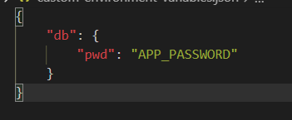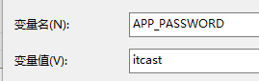

绑定各个路由通道，抽离骨架和相同的区域。（只有block是双标签）

导入集合构造函数，渲染两个art页面

集合规则里的count 就是content

博客心得：

关于地址问题：

为什么引用页面地址用render（admin/error)，答：前面art-express-template已经固定配置了art文件，指定了开头的地址，所有这里用相对路径，而且文件后面默认添加了art-error.art

重定向又用redirect('/admin/user')，/指明是绝对地址，这里表示的是localhost:/admin/user

引用静态文件用/admin...都是绝对路径,也使用了开放的静态资源，都再public文件夹下，拼接了地址

1. 提交表单有post参数，也会有跳转地址，也就是有get参数，使用一般提交表单需要经过两个路由处理。比如注册用户表单，会先经过post路由处理，然后跳转地址，跳转地址就是get请求，需要经过get路由进行数据处理
2. 跳转页面resend 和 redirect区别：
3. resend存在get参数的路由，redirect存在post路由
4. resend 可以传递字符串外加一个对象参数，redirect只能传递字符串做地址，最多用上字符串拼接
5. resend 可以使用相对地址，配合express-art-template自动拼接，redirect都是使用绝对地址/开头

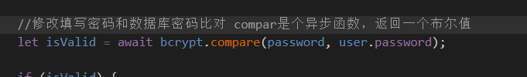





数据库增删改查都是promis对象

可待优化

Admin：1.上角用户名的个人资料页面2.文章管理的修改和删除

Home：1.右上角的登录优化，按了一次登录按钮跳转到登录页面，普通用户登录完成后就打不开登录页面了，跟loginGround.js有关2.文章展示页面的内容需要正则表达式过滤html标签，都是vscode保存自动跟新格式破坏了正则表达式